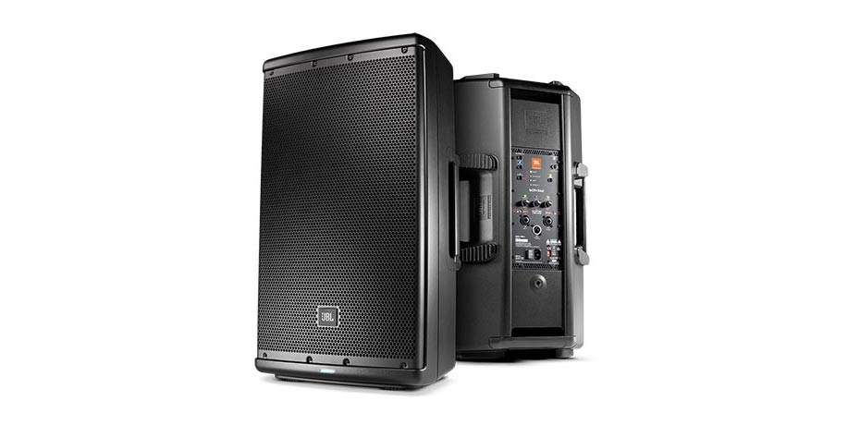

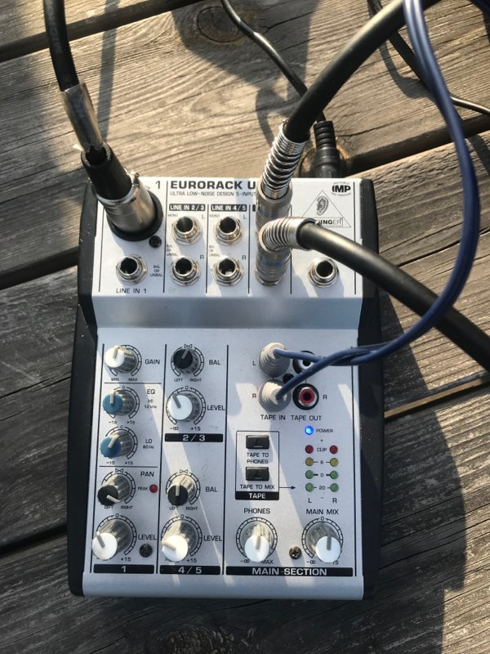 | SÅ HÄR KOPPLAR DU JBL EON612  - Längst upp till vänster:  Mikrofonanslutning  - Längst upp till höger:  Högtalarkablarna. Noga med V &H  - Tunna blå kablar:  Till mobil. Adapter till mobil behövs.  - För att växla mic/mobil:  Tryck på den översta av de två svarta knapparna under TAPE.

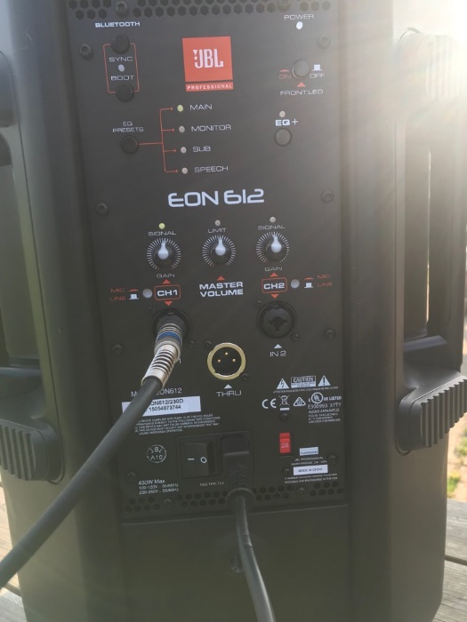 | 